NHẬN XÉT CỦA GIẢNG VIÊN HƯỚNG DẪN

Trà Vinh, ngày ….. tháng …… năm ……
Giáo viên hướng dẫn
(Ký tên và ghi rõ họ tên)

Trà Vinh, ngày ….. tháng …… năm ……
Giáo viên hướng dẫn
(Ký tên và ghi rõ họ tên)

NHẬN XÉT CỦA THÀNH VIÊN HỘI ĐỒNG

Trà Vinh, ngày ….. tháng …… năm ……
Thành viên hội đồng
(Ký tên và ghi rõ họ tên)

LỜI CẢM ƠN
Em xin gửi lời cảm ơn chân thành nhất đến thầy Trầm Hoàng Nam người đã tận tình hướng dẫn, giúp đỡ em hoàn thành đồ án này. Thầy đã dành nhiều thời gian, công sức để giải đáp những thắc mắc, giúp em hoàn thiện đồ án cơ sở ngành.
Em cũng xin gửi lời cảm ơn đén các thầy cô trong Khoa Kỹ thuật & Công nghệ đã giảng dạy và truyền đạt kiến thức cho em trong suốt quá trình học tập. Những kiến thức mà thầy cô đã dạy là nền tảng vững chắc giúp em hoàn thành tốt đồ án cơ sở ngành này.
Cuối cùng, trong quá trình tìm hiểu và thực hiện đề án cơ sở ngành, em vẫn còn những khó khăn và hạn chế nhất định. Vì thế không tránh khỏi những sai sót, kính mong nhận được ý kiến đóng góp từ các thầy cô.

MỤC LỤC
Contents
MỤC LỤC 4
DANH MỤC HÌNH ẢNH 5
CHƯƠNG 1: TỔNG QUAN 9
1.1 Ngôn ngữ lập trình Python 9
1.2 Thuật toán Dijkstra: 10
1.3 Thư viện NetworkX 11
1.4 Giao diện người dùng Tkinder: 11
CHƯƠNG 2: NGHIÊN CỨU LÝ THUYẾT 13
CHƯƠNG 3: HIỆN THỰC HÓA NGHIÊN CỨU 16
3.1 Mô tả phần mềm thực hiện 16
3.2 Mô tả các bước tiến hành: 17
3.2.1 Chèn thư viện: 17
3.2.2 Xây dựng hàm Dijktra: 17
3.2.2 Xây dựng hàm tính toán: 20
3.2.4 Xây dựng hàm hiển thị đồ họa 22
3.2.5 Tạo giao diện 24
CHƯƠNG 4: KẾT QUẢ NGHIÊN CỨU 26
CHƯƠNG 5: KẾT LUẬN VÀ HƯỚNG PHÁT TRIỂN 29
5.1. Kết luận 29
DANH MỤC TÀI LIỆU THAM KHẢO 30
PHỤ LỤC 31

DANH MỤC HÌNH ẢNH
Hình 1. 1 Ngôn ngữ lập trình Python 9
Hình 1. 2 Thuật toán Dijktra 10
Hình 1. 3 Thư viện NetworkX 11
Hình 1. 4 Tkinder 12
Hình 3. 1 Visual Studio Code 16
Hình 3. 2 Thư viên 17
Hình 3. 3 Hàm Dijktra 17
Hình 3. 4 Hàm Dijktra(tiếp theo) 18
Hình 3. 5 Hàm Dijktra(còn lại) 19
Hình 3. 6 Hàm tính toán 20
Hình 3. 7 Hàm tính toán(phần còn lại) 21
Hình 3. 8 Hàm hiển thị đồ họa 22
Hình 3. 9 Tạo giao diện 24
Hình 4. 1 Giao diện 26
Hình 4. 2 Nơi nhập số lượng đỉnh 26
Hình 4. 3 Nơi nhập tên đỉnh 27
Hình 4. 4 Nơi nhập ma trận trọng số 27
Hình 4. 5 Nơi nhập đỉnh bắt đầu, kết thúc 27
Hình 4. 6 Nơi hiện kết quả và đồ thị 28
Hình 4. 7 Ví dụ minh họa 28

TÓM TẮT ĐỒ ÁN CƠ SỞ NGÀNH
Vấn đề nghiên cứu: Viết chương trình hiển thị trực quan và tính toán đường đi ngắn nhất giữa hai nút trong một đồ thị vô hướng có trọng số bằng giải thuật Dijktra.
Hướng tiếp cận:
- Sử dụng thư viện networkx của Python để tạo và thao tác với đồ thị.
- Sử dụng thuật toán Dijkstra để tìm đường đi ngắn nhất.
- Sử dụng thư viện matplotlib để hiển thị đồ thị và đường đi ngắn nhất.
- Xây dựng giao diện người dùng đồ họa (GUI) với tkinter để tương tác với người dùng.
Cách giải quyết vấn đề:
- Người dùng nhập thông tin đồ thị bao gồm số lượng đỉnh, tên đỉnh, ma trận trọng số, nút bắt đầu và nút kết thúc thông qua giao diện GUI.
- Chương trình sẽ kiểm tra tính hợp lệ của dữ liệu đầu vào.
- Sau đó chương trình sẽ tạo một đối tượng đồ thị từ dữ liệu đầu vào.
- Sử dụng hàm dijkstra để tính toán đường đi ngắn nhất và khoảng cách từ nút bắt đầu đến nút kết thúc.
- Hiển thị kết quả trên giao diện.
- Sử dụng matplotlib để vẽ đồ thị, làm nổi bật đường đi ngắn nhất và các nút bắt đầu/kết thúc.
Kết quả đạt được:
- Cung cấp một giao diện người dùng trực quan để người dùng nhập dữ liệu và xem kết quả.
- Mô phỏng thuật toán Dijkstra một cách chính xác.
- Hiển thị đồ thị và đường đi ngắn nhất một cách rõ ràng, giúp người dùng dễ dàng hiểu được hoạt động của thuật toán.

MỞ ĐẦU
Lý do chọn đề tài:
Thuật toán Dijkstra là một trong những thuật toán quan trọng và phổ biến trong lĩnh vực khoa học máy tính, đặc biệt là trong lý thuyết đồ thị. Nó có ứng dụng rộng rãi trong thực tế, từ việc tìm đường đi ngắn nhất trên bản đồ, định tuyến mạng, đến các bài toán tối ưu trong vận tải và logistics.Việc có một công cụ trực quan cho phép người dùng tương tác, nhập liệu và quan sát kết quả sẽ giúp việc học tập và nghiên cứu thuật toán này trở nên dễ dàng và hiệu quả hơn. Vì vậy, tôi chọn đề tài "Mô phỏng thuật toán Dijkstra" với mong muốn xây dựng một chương trình giúp người dùng có cái nhìn trực quan và sinh động về thuật toán này.
Mục đích nghiên cứu:
- Xây dựng chương trình mô phỏng thuật toán Dijkstra với giao diện người dùng đồ họa thân thiện, dễ sử dụng.
- Cho phép người dùng nhập liệu đồ thị một cách linh hoạt (số lượng đỉnh, tên đỉnh, ma trận trọng số).
- Hiển thị trực quan đồ thị và đường đi ngắn nhất được tìm thấy bởi thuật toán.
- Cung cấp thông tin về khoảng cách ngắn nhất và đường đi tương ứng.
Đối tượng nghiên cứu:
- Thuật toán Dijkstra và các khái niệm liên quan trong lý thuyết đồ thị.
- Các phương pháp biểu diễn và thao tác với đồ thị trên máy tính.
Phạm vi nghiên cứu:
- Chương trình tập trung vào việc mô phỏng thuật toán Dijkstra cho đồ thị vô hướng có trọng số không âm.
- Chương trình được phát triển bằng ngôn ngữ lập trình Python và sử dụng các thư viện tkinter, networkx, matplotlib.
- Chương trình chạy trên môi trường máy tính cá nhân và không yêu cầu kết nối internet.

CHƯƠNG 1: TỔNG QUAN

Ngôn ngữ lập trình Python

Hình 1. 1 Ngôn ngữ lập trình Python

Python là một ngôn ngữ lập trình bậc cao, thông dịch, hướng đối tượng và đa năng với ngữ nghĩa động. Nó được tạo ra bởi Guido van Rossum và lần đầu tiên được phát hành vào năm 1991. Python được thiết kế để dễ đọc và dễ học, với cú pháp tối giản và tập trung vào khả năng đọc mã.
- Python sử dụng cú pháp đơn giản, gần gũi với ngôn ngữ tự nhiên, giúp người mới bắt đầu dễ dàng tiếp cận và học hỏi.
- Mã Python được thực thi trực tiếp, từng dòng một, mà không cần phải biên dịch trước.
- Python hỗ trợ lập trình hướng đối tượng, cho phép tổ chức mã thành các đối tượng với các thuộc tính và phương thức riêng.
- Được sử dụng cho nhiều mục đích khác nhau, bao gồm phát triển web, phân tích dữ liệu, trí tuệ nhân tạo, khoa học máy tính, và nhiều lĩnh vực khác.
- Python có một hệ sinh thái thư viện rộng lớn và đa dạng, cung cấp các công cụ và chức năng sẵn sàng để sử dụng cho nhiều tác vụ khác nhau.
- Python có một cộng đồng người dùng và nhà phát triển đông đảo, luôn sẵn sàng hỗ trợ và chia sẻ kiến thức.

Thuật toán Dijkstra:
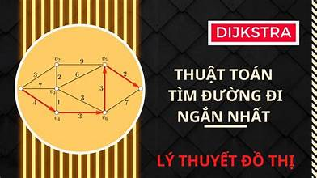
Hình 1. 2 Thuật toán Dijktra
Thuật toán Dijkstra, được phát minh bởi nhà khoa học máy tính người Hà Lan Edsger W. Dijkstra vào năm 1956, là một trong những thuật toán hiệu quả nhất để giải quyết bài toán đường đi ngắn nhất cho đồ thị có trọng số không âm.
Nguyên lý hoạt động: thuật toán Dijkstra hoạt động dựa trên nguyên lý "tham lam", luôn lựa chọn đỉnh gần nhất để mở rộng đường đi. Cụ thể, thuật toán duy trì một tập hợp các đỉnh đã được "khám phá" (đã biết đường đi ngắn nhất) và một tập hợp các đỉnh chưa được khám phá. Thuật toán lặp lại các bước sau cho đến khi tìm thấy đường đi ngắn nhất đến nút đích:
- Chọn đỉnh gần nhất: Chọn đỉnh chưa được khám phá có khoảng cách ngắn nhất từ đỉnh nguồn.
- Cập nhật khoảng cách: Cập nhật khoảng cách đến các đỉnh kề với đỉnh vừa chọn, nếu có đường đi ngắn hơn thông qua đỉnh này.
- Đánh dấu đỉnh đã khám phá: Đánh dấu đỉnh vừa chọn là đã khám phá.
- Lặp lại: Lặp lại bước 2-4 cho đến khi tất cả các đỉnh đều đã được khám phá hoặc đến khi đỉnh đích được khám phá.
Biểu diễn đồ thị:
- Ma trận kề: Sử dụng một ma trận hai chiều để biểu diễn mối liên hệ giữa các đỉnh. Ưu điểm là đơn giản, dễ hiểu. Nhược điểm là tốn nhiều bộ nhớ khi đồ thị có số lượng đỉnh lớn và thưa thớt (ít cạnh).
- Danh sách kề: Mỗi đỉnh được liên kết với một danh sách các đỉnh kề của nó. Ưu điểm là tiết kiệm bộ nhớ hơn ma trận kề, đặc biệt là với đồ thị thưa thớt.
- Danh sách cạnh: Lưu trữ tất cả các cạnh của đồ thị dưới dạng một danh sách.
Ứng dụng: thuật toán Dijkstra có nhiều ứng dụng trong thực tế, ví dụ:
- Tìm đường đi ngắn nhất trong hệ thống định vị GPS.
- Lập lịch trình giao thông.
- Tối ưu hóa mạng lưới.
- Phân tích mạng xã hội.
1.3 Thư viện NetworkX

Hình 1. 3 Thư viện NetworkX
NetworkX là một thư viện Python mạnh mẽ dùng để tạo, thao tác và nghiên cứu cấu trúc, động lực và chức năng của các mạng phức tạp. Chương trình sẽ sử dụng NetworkX để:
- Tạo và lưu trữ đồ thị.
- Thực hiện các thao tác trên đồ thị như thêm đỉnh, thêm cạnh, lấy danh sách đỉnh kề.
- Tính toán các chỉ số của đồ thị.

Giao diện người dùng Tkinder:

Hình 1. 4 Tkinder
Chương trình sẽ được xây dựng với giao diện người dùng đồ họa (GUI) để tạo sự tương tác với người dùng. Giao diện này sẽ cho phép người dùng:
- Nhập dữ liệu đồ thị.
- Chọn nút bắt đầu và nút kết thúc.
- Khởi động thuật toán Dijkstra.
- Quan sát kết quả (đường đi ngắn nhất và khoảng cách).

CHƯƠNG 2: NGHIÊN CỨU LÝ THUYẾT

2.1. Thuật toán Dijkstra
2.1.1. Mô tả thuật toán
Thuật toán Dijkstra giải quyết bài toán tìm đường đi ngắn nhất từ một đỉnh nguồn đến tất cả các đỉnh còn lại trong đồ thị có trọng số không âm. Thuật toán hoạt động theo cơ chế "tham lam", luôn chọn đỉnh gần nhất để mở rộng đường đi.
2.1.2.Các bước của thuật toán:
Khởi tạo: Gán khoảng cách từ đỉnh nguồn đến chính nó là 0, và khoảng cách đến tất cả các đỉnh khác là vô cùng.
Lặp lại cho đến khi tất cả các đỉnh đều được khám phá:
- Chọn đỉnh u chưa được khám phá có khoảng cách ngắn nhất từ đỉnh nguồn.
- Với mỗi đỉnh v kề với u: Nếu khoảng cách từ đỉnh nguồn đến v thông qua u nhỏ hơn khoảng cách hiện tại đến v, cập nhật khoảng cách đến v và đánh dấu u là đỉnh liền trước của v trên đường đi ngắn nhất.
- Đánh dấu u là đã khám phá.
2.1.3. Độ phức tạp
Độ phức tạp thời gian của thuật toán Dijkstra phụ thuộc vào cách thức cài đặt. Sử dụng hàng đợi ưu tiên (priority queue), độ phức tạp thời gian là O(E + V log V), với E là số cạnh và V là số đỉnh.
2.2. Cấu trúc dữ liệu
2.2.1. Đồ thị
Chương trình sử dụng cấu trúc dữ liệu đồ thị để biểu diễn mối quan hệ giữa các đỉnh và trọng số các cạnh. Đồ thị được biểu diễn bằng ma trận kề, trong đó mỗi phần tử (i, j) của ma trận thể hiện trọng số của cạnh nối giữa đỉnh i và đỉnh j.
2.2.2. Hàng đợi ưu tiên
Hàng đợi ưu tiên được sử dụng để lưu trữ các đỉnh chưa được khám phá và khoảng cách tương ứng của chúng từ đỉnh nguồn. Việc sử dụng hàng đợi ưu tiên giúp thuật toán Dijkstra đạt được độ phức tạp thời gian tối ưu.
2.3. Xây dựng chương trình
2.3.1. Ngôn ngữ lập trình
Chương trình được phát triển bằng ngôn ngữ lập trình Python, do tính đơn giản, dễ đọc, dễ hiểu và có sẵn nhiều thư viện hỗ trợ mạnh mẽ cho việc xử lý đồ thị và lập trình GUI.
2.3.2. Thư viện
- tkinter: Thư viện chuẩn của Python để xây dựng giao diện người dùng đồ họa.
- networkx: Thư viện mạnh mẽ để tạo, thao tác và phân tích đồ thị.
- matplotlib: Thư viện để vẽ đồ thị và hiển thị kết quả.
2.3.3. Thiết kế giao diện
Giao diện người dùng được thiết kế đơn giản, trực quan và dễ sử dụng. Các thành phần chính của giao diện bao gồm:
- Vùng nhập liệu cho số lượng đỉnh, tên đỉnh và ma trận trọng số.
- Lựa chọn nút bắt đầu và nút kết thúc.
- Nút "Tính toán" để khởi động thuật toán Dijkstra.
- Vùng hiển thị kết quả (khoảng cách và đường đi).
- Vùng hiển thị đồ thị và đường đi ngắn nhất.
2.4. Giả thiết khoa học
- Đồ thị đầu vào là đồ thị vô hướng, có trọng số không âm.
- Trọng số các cạnh đại diện cho khoảng cách hoặc chi phí di chuyển giữa hai đỉnh.
2.5. Phương pháp nghiên cứu
- Nghiên cứu tài liệu về thuật toán Dijkstra và các khái niệm liên quan trong lý thuyết đồ thị.
- Phân tích và thiết kế chương trình dựa trên các yêu cầu đề ra.
- Cài đặt chương trình bằng ngôn ngữ Python và sử dụng các thư viện hỗ trợ.
- Kiểm thử và đánh giá chương trình.

CHƯƠNG 3: HIỆN THỰC HÓA NGHIÊN CỨU

3.1 Mô tả phần mềm thực hiện

Hình 3. 1 Visual Studio Code

Visual Studio Code (thường được gọi tắt là VS Code) là một trình soạn thảo mã nguồn mạnh mẽ và phổ biến do Microsoft phát triển. Nó được ưa chuộng bởi các nhà phát triển nhờ tính linh hoạt, nhẹ nhàng và hỗ trợ đa nền tảng (Windows, macOS, Linux).
Dưới đây là một số đặc điểm nổi bật của VS Code:
+ Hỗ trợ đa ngôn ngữ: VS Code hỗ trợ rất nhiều ngôn ngữ lập trình, từ Python, JavaScript, C++, Java đến HTML, CSS. Nó cung cấp các tính năng hỗ trợ cho từng ngôn ngữ như tô sáng cú pháp, gợi ý mã, tự động hoàn thành và định dạng code.
+ Giao diện thân thiện: VS Code có giao diện người dùng trực quan và dễ sử dụng, cho phép người dùng tùy chỉnh theo sở thích với nhiều themes và extensions.
+ Tích hợp Git: VS Code tích hợp sẵn Git, dễ dàng quản lý phiên bản mã nguồn, theo dõi thay đổi và cộng tác với người khác.
+ Debug mạnh mẽ: VS Code có tính năng debug mạnh mẽ, cho phép tìm và sửa lỗi trong mã một cách hiệu quả.
+ Extensions phong phú: VS Code có một kho extensions khổng lồ, cung cấp thêm nhiều tính năng và hỗ trợ cho các công cụ và framework khác nhau

3.2 Mô tả các bước tiến hành:

3.2.1 Chèn thư viện:
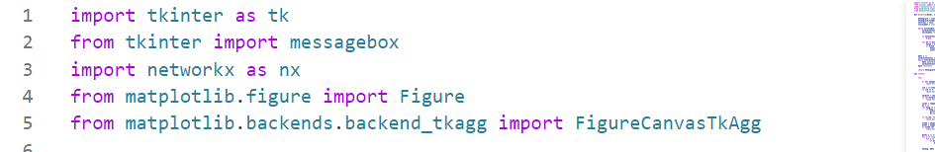
Hình 3. 2 Thư viên
Tkinter: đây là thư viện chuẩn của Python để tạo giao diện đồ họa người dùng (GUI).
Messagebox: cung cấp các hàm để tạo các hộp thoại thông báo (message box), ví dụ như hiển thị thông báo lỗi, cảnh báo, hoặc xác nhận.
Networkx: thư viện Python mạnh mẽ để tạo, thao tác và nghiên cứu cấu trúc, động lực và chức năng của các mạng phức tạp
Figure: là thư viện vẽ đồ thị phổ biến trong Python. Lớp Figure đại diện cho toàn bộ hình vẽ, bao gồm các trục, nhãn, tiêu đề.
FigureCanvasTkAgg: lớp này cho phép nhúng các hình vẽ matplotlib vào trong ứng dụng tkinter.

3.2.2 Xây dựng hàm Dijktra:
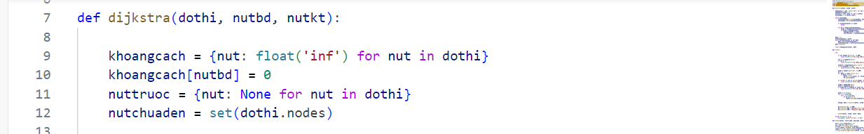
Hình 3. 3 Hàm Dijktra
def dijkstra(dothi, nutbd, nutkt): khai báo hàm dijkstra với ba tham số:
- dothi: Biến để lưu trữ đồ thị.
- nutbd: Đỉnh nguồn (nút bắt đầu).
- nutkt: Đỉnh đích (nút kết thúc).
khoangcach = {nut: float('inf') for nut in dothi}: khởi tạo một khoangcach để lưu trữ khoảng cách ngắn nhất tạm thời từ đỉnh nguồn đến mỗi đỉnh trong đồ thị. Khoảng cách đến tất cả các đỉnh được gán là vô cùng (float('inf')), ngoại trừ đỉnh nguồn.
khoangcach[nutbd] = 0: Gán khoảng cách từ đỉnh nguồn đến chính nó là 0.
nuttruoc = {nut: None for nut in dothi}: khởi tạo biến nuttruoc để lưu trữ đỉnh liền trước của mỗi đỉnh trên đường đi ngắn nhất từ đỉnh nguồn. Ban đầu, tất cả các đỉnh đều chưa có đỉnh liền trước (None).
nutchuaden = set(dothi.nodes): Tạo một tập hợp nutchuaden chứa tất cả các đỉnh trong đồ thị. Tập hợp này sẽ được sử dụng để theo dõi các đỉnh đã được xét đến trong quá trình tìm đường đi ngắn nhất.
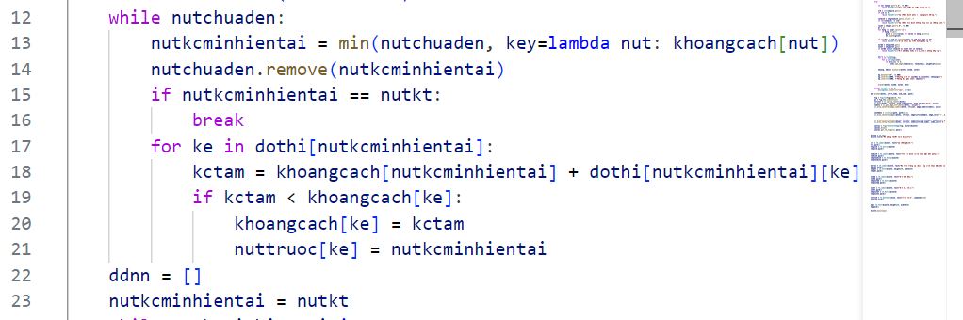
Hình 3. 4 Hàm Dijktra(tiếp theo)
while nutchuaden: vòng lặp while sẽ tiếp tục thực hiện chừng nào tập hợp nutchuaden vẫn còn phần tử. nutchuaden là một tập hợp chứa các nút chưa được xét đến trong quá trình tìm đường đi ngắn nhất.
nutkcminhientai = min(nutchuaden): tìm ra nút có khoảng cách ngắn nhất từ nút nguồn trong số các nút chưa được xét đến (nutchuaden).
key=lambda nut: khoangcach[nut]: chỉ định rằng giá trị nhỏ nhất được xác định dựa trên giá trị tương ứng trong biến khoangcach..
nutchuaden.remove(nutkcminhientai):xóa nút nutkcminhientai khỏi tập hợp nutchuaden .
if nutkcminhientai == nutkt: nếu nút hiện tại (nutkcminhientai) chính là nút kết thúc (nutkt) thì thoát khỏi vòng lặp while vì đã tìm được đường đi ngắn nhất đến nút kết thúc.
for ke in dothi[nutkcminhientai]: vòng lặp for duyệt qua tất cả các nút kề (ke) của nút hiện tại (nutkcminhientai).
kctam = khoangcach[nutkcminhientai] + dothi[nutkcminhientai]
[ke]['weight']: tính khoảng cách tạm thời (kctam) từ nút nguồn đến nút kề (ke) bằng cách cộng khoảng cách từ nút nguồn đến nút hiện tại (khoangcach[nutkcminhientai]) với trọng số của cạnh nối nút hiện tại với nút kề .
if kctam < khoangcach[ke]: nếu khoảng cách tạm thời (kctam) nhỏ hơn khoảng cách hiện tại từ nút nguồn đến nút kề (khoangcach[ke]).
khoangcach[ke] = kctam: cập nhật khoảng cách ngắn nhất đến nút kề (khoangcach[ke]) bằng khoảng cách tạm thời (kctam).
nuttruoc[ke] = nutkcminhientai: cập nhật nút liền trước của nút kề (nuttruoc[ke]) là nút hiện tại (nutkcminhientai).
ddnn[]: là một danh sách trong Python được sử dụng để lưu trữ đường đi ngắn nhất từ nút bắt đầu đến nút kết thúc sau khi thực hiện thuật toán Dijkstra.
nutkcminhientai = nutkt: gán nút kết thúc(nutkt) cho nút khoảng cách ngắn nhất hiện tại
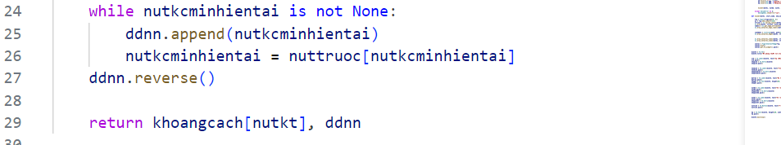
Hình 3. 5 Hàm Dijktra(còn lại)

while nutkcminhientai is not None: vòng lặp while kiểm tra xem biến nutkcminhientai có phải là None hay không. Vòng lặp này sẽ tiếp tục cho đến khi nutkcminhientai trở thành None.
ddnn.append(nutkcminhientai): trong mỗi lần lặp, nút hiện tại (nutkcminhientai) sẽ được thêm vào cuối danh sách ddnn.
nutkcminhientai = nuttruoc[nutkcminhientai]: cập nhật nutkcminhientai thành nút liền trước của nó trên đường đi ngắn nhất.
ddnn.reverse(): Sau khi vòng lặp kết thúc, danh sách ddnn chứa các nút trên đường đi ngắn nhất nhưng theo thứ tự ngược (từ nút kết thúc về nút bắt đầu). Dòng này đảo ngược danh sách để có thứ tự đúng từ nút bắt đầu đến nút kết thúc.
return khoangcach[nutkt],ddnn : hàm dijkstra trả về hai giá trị khoảng cách ngắn nhất từ nút bắt đầu đến nút kết thúc danh sách các nút trên đường đi ngắn nhất.

Xây dựng hàm tính toán:
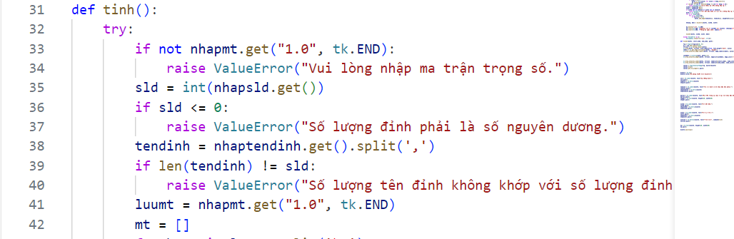
Hình 3. 6 Hàm tính toán

try: sử dụng để bắt các ngoại lệ (exception) có thể xảy ra trong quá trình thực thi
if not nhapmt.get("1.0", tk.END): kiểm tra xem người dùng đã nhập ma trận trọng số hay chưa bằng cách lấy nội dung từ widget nhapmt từ đầu(1.0) đến cuối(tk.END).

raise ValueError("Vui lòng nhập ma trận trọng số."): Nếu nội dung rỗng (người dùng chưa nhập), một ngoại lệ ValueError với thông báo "Vui lòng nhập ma trận trọng số." sẽ được ném ra.
sld = int(nhapsld.get()): Lấy số lượng đỉnh từ widget nhapsld và chuyển đổi nó thành số nguyên.
if sld <= 0: kiểm tra xem số lượng đỉnh có phải là số nguyên dương hay không.
raise ValueError("Số lượng đỉnh phải là số nguyên dương."): nếu không phải là số nguyên dương một ngoại lệ ValueError với thông báo "Số lượng đỉnh phải là số nguyên dương." sẽ được ném ra.
tendinh = nhaptendinh.get().split(','): Lấy danh sách tên đỉnh từ widget nhaptendinh và tách chuỗi thành danh sách các tên đỉnh bằng cách sử dụng dấu phẩy (,) làm dấu phân cách.
if len(tendinh) != sld: kiểm tra xem số lượng tên đỉnh có khớp với số lượng đỉnh đã nhập hay không.
raise ValueError("Số lượng tên đỉnh không khớp với số lượng đỉnh"): Nếu không khớp, một ngoại lệ ValueError với thông báo "Số lượng tên đỉnh không khớp với số lượng đỉnh" sẽ được ném ra.
luumt = nhapmt.get("1.0", tk.END): là một biến được sử dụng để lưu trữ nội dung của ma trận trọng số được người dùng nhập vào thông qua widget nhapmt.
mt = []: Lấy ma trận trọng số từ widget nhapmt và khởi tạo một danh sách rỗng mt để lưu trữ ma trận trọng số ở dạng danh sách các danh sách.

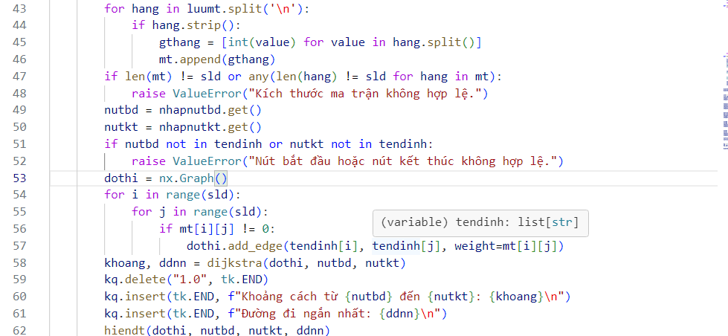
Hình 3. 7 Hàm tính toán(phần còn lại)

Vòng lặp for duyệt qua từng dòng (hang) trong chuỗi luumt .
hang.strip(): loại bỏ các khoảng trắng thừa ở đầu và cuối dòng.
gthang = [int(value) for value in hang.split()]: tách dòng thành các giá trị riêng biệt (các trọng số) và chuyển đổi chúng thành số nguyên, sau đó lưu vào danh sách gthang.
mt.append(gtcot): thêm danh sách gtcot vào danh sách mt, tạo thành một danh sách các danh sách biểu diễn ma trận trọng số.
if len(mt) != sld or any(len(hang) != sld for hang in mt): kiểm tra kích thước ma trận có hợp lệ hay không , nếu không hợp lệ, ném ra ngoại lệ ValueError.
dothi = nx.Graph(): tạo một đồ thị mới (vô hướng) bằng thư viện networkx.
for i in range(sld):
for j in range(sld): hai vòng lặp for lồng nhau duyệt qua từng phần tử trong ma trận trọng số mt.
if mt[i][j] != 0: kiểm tra xem có cạnh nối giữa hai đỉnh tendinh[i] và tendinh[j] hay không (nếu trọng số khác 0).
dothi.add_edge(tendinh[i], tendinh[j], weight=mt[i][j]): thêm cạnh vào đồ thị với trọng số tương ứng.
khoang, ddnn = dijkstra(dothi, nutbd, nutkt): gọi hàm dijkstra đã được định nghĩa trước đó để tính toán đường đi ngắn nhất từ nút bắt đầu nutbd đến nút kết thúc nutkt trên đồ thị dothi, kết quả trả về được lưu vào hai biến tương ứng
kq.delete("1.0", tk.END): xóa nội dung hiện tại của widget kq (thường là một Text widget).
kq.insert(tk.END, f"Khoảng cách từ {nutbd} đến {nutkt}: {khoang}\n"): hiển thị khoảng cách ngắn nhất.
kq.insert(tk.END, f"Đường đi ngắn nhất: {ddnn}\n"): hiển thị đường đi ngắn nhất.
hiendt(dothi, nutbd, nutkt, ddnn): gọi hàm hiendt để vẽ đồ thị và làm nổi bật đường đi ngắn nhất.

3.2.4 Xây dựng hàm hiển thị đồ họa
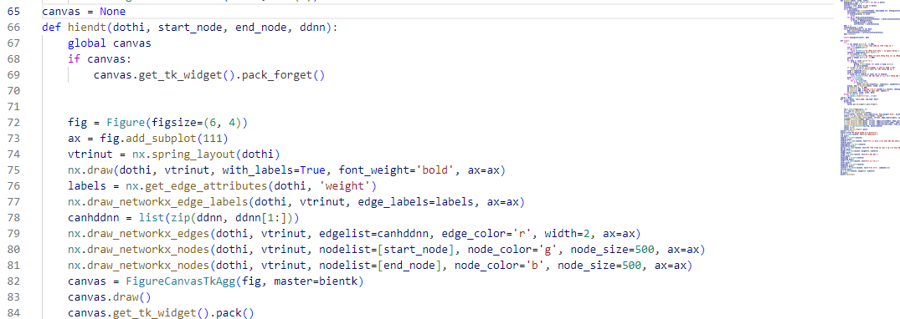
Hình 3. 8 Hàm hiển thị đồ họa
canvas = None: tạo biến canvas toàn cục
hiendt(dothi, start_node, end_node, ddnn): Xây dựng hàm hiển thị đồ họa.
global canvas: dòng này khai báo đang sử dụng biến canvas toàn cục, cho phép sửa đổi giá trị của nó.
if canvas:
canvas.get_tk_widget().pack_forget(): Nếu canvas đã tồn tại, dòng này sẽ xóa canvas cũ khỏi cửa sổ.
fig = Figure(figsize=(6, 4)): Tạo một hình ảnh với kích thước 6x4 inch.
ax = fig.add_subplot(111): Thêm một subplot vào hình ảnh.
vtrinut = nx.spring_layout(dothi): Sử dụng thuật toán spring_layout để sắp xếp vị trí các nút trên đồ thị.
nx.draw(dothi, vtrinut, with_labels=True, font_weight='bold', ax=ax): Vẽ đồ thị với các nút được gán nhãn và font chữ đậm.
labels = nx.get_edge_attributes(dothi, 'weight'): Lấy trọng số của các cạnh trong đồ thị.
nx.draw_networkx_edge_labels(dothi, vtrinut, edge_labels=labels, ax=ax): Hiển thị trọng số của các cạnh trên đồ thị.
canhddnn = list(zip(path, path[1:])): Tạo một danh sách các cạnh trên đường đi ngắn nhất.
nx.draw_networkx_edges(dothi, vtrinut, edgelist=canhddnn, edge_color='r', width=2, ax=ax): Vẽ các cạnh trên đường đi ngắn nhất với màu đỏ và độ dày 2.
nx.draw_networkx_nodes(dothi, vtrinut, nodelist=[start_node], node_color='g', node_size=500, ax=ax): Tô màu xanh lá cây cho nút bắt đầu.
nx.draw_networkx_nodes(dothi, vtrinut, nodelist=[end_node], node_color='b', node_size=500, ax=ax): Tô màu xanh dương cho nút kết thúc.
canvas = FigureCanvasTkAgg(fig, master=bientk): Tạo một canvas để hiển thị hình ảnh trên một cửa sổ Tkinter.
canvas.draw(): Vẽ hình ảnh lên canvas.
canvas.get_tk_widget().pack(): Hiển thị canvas trên cửa sổ Tkinter.

3.2.5 Tạo giao diện
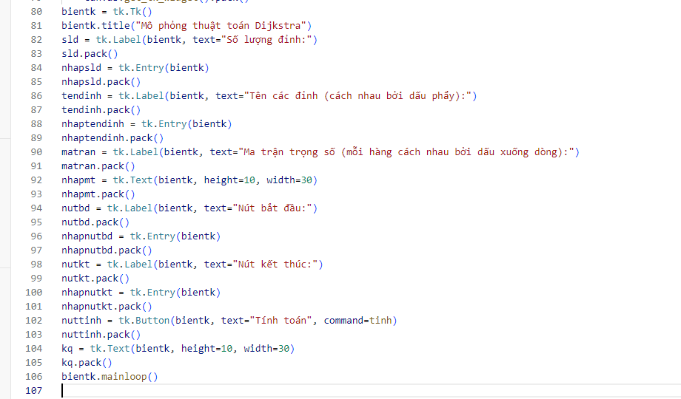
Hình 3. 9 Tạo giao diện

bientk = tk.Tk(): Tạo một cửa sổ Tkinter chính.
bientk.title("Mô phỏng thuật toán Dijkstra"): Đặt tiêu đề cho cửa sổ.
sld = tk.Label(bientk, text="Số lượng đỉnh:"): Tạo một nhãn hiển thị "Số lượng đỉnh:".
nhapsld = tk.Entry(bientk): Tạo một ô nhập liệu để người dùng nhập số lượng đỉnh.
tendinh = tk.Label(bientk, text="Tên các đỉnh (cách nhau bởi dấu phẩy):"): Tạo một nhãn hiển thị "Tên các đỉnh .
nhaptendinh = tk.Entry(bientk): Tạo một ô nhập liệu để người dùng nhập tên các đỉnh.
matran = tk.Label(bientk, text="Ma trận trọng số (mỗi hàng cách nhau bởi dấu xuống dòng):"): Tạo một nhãn hiển thị "Ma trận trọng số (mỗi hàng cách nhau bởi dấu xuống dòng):".
nhapmt = tk.Text(bientk, height=10, width=30): Tạo một vùng văn bản để người dùng nhập ma trận trọng số.
nutbd = tk.Label(bientk, text="Nút bắt đầu:"): Tạo một nhãn hiển thị "Nút bắt đầu:".
nhapnutbd = tk.Entry(bientk): Tạo một ô nhập liệu để người dùng nhập nút bắt đầu.
nutkt = tk.Label(bientk, text="Nút kết thúc:"): Tạo một nhãn hiển thị "Nút kết thúc:".
nhapnutkt = tk.Entry(bientk): Tạo một ô nhập liệu để người dùng nhập nút kết thúc.
nuttinh = tk.Button(bientk, text="Tính toán", command=tinh): Tạo một nút "Tính toán" và liên kết nó với hàm tinh (hàm này có lẽ được định nghĩa ở nơi khác trong code và chứa logic của thuật toán Dijkstra).
kq = tk.Text(bientk, height=10, width=30): Tạo một vùng văn bản để hiển thị kết quả.
pack(): Phương thức này được sử dụng để đặt các widget (nhãn, ô nhập liệu, nút, vùng văn bản) vào cửa sổ.
bientk.mainloop(): Bắt đầu vòng lặp sự kiện Tkinter, cho phép cửa sổ hiển thị và tương tác với người dùng.

CHƯƠNG 4: KẾT QUẢ NGHIÊN CỨU
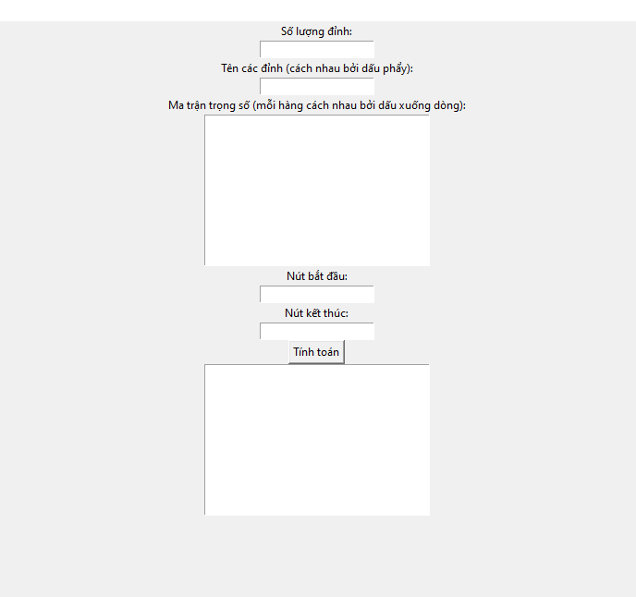
Hình 4. 1 Giao diện
Đây là giao diện người dùng cho phép người sử dụng thao tác với thuật toán Dijktra. Trong đó:
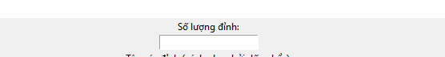
Hình 4. 2 Nơi nhập số lượng đỉnh
Cho phép người dùng nhập số lượng đỉnh( số tự nhiên khác 0)

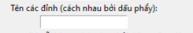
Hình 4. 3 Nơi nhập tên đỉnh
Cho phép người dùng nhập tên các đỉnh, các đỉnh cách nhau bởi dấu phẩy.
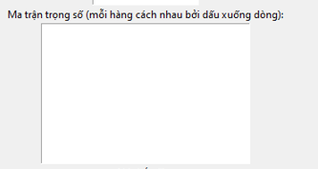
Hình 4. 4 Nơi nhập ma trận trọng số
Cho phép người dùng nhập ma trận trọng số không âm, mỗi trọng số cách nhau bởi khoảng trắng, mỗi hàng cách nhau bởi dấu xuống dỏng.

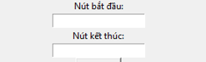
Hình 4. 5 Nơi nhập đỉnh bắt đầu, kết thúc
Người dùng có thể nhập đỉnh bắt đầu và đỉnh kết thúc tại đây.

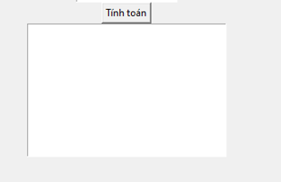
Hình 4. 6 Nơi hiện kết quả và đồ thị
Sau khi đã nhập xong nội dung của những phần trên, bấm nút “Tính toán” sau đó chương trình sẽ tìm đường đi ngắn nhất và in ra câu trả lời vào khung bên dưới đồng thời đồ thị cũng được biểu diễn.

Dưới đây là ví dụ minh họa:
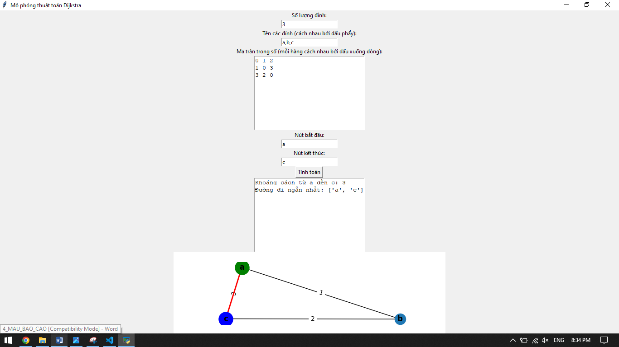
Hình 4. 7 Ví dụ minh họa

CHƯƠNG 5: KẾT LUẬN VÀ HƯỚNG PHÁT TRIỂN

5.1. Kết luận
- Đã xây dựng chương trình mô phỏng thuật toán Dijkstra với giao diện người dùng đồ họa thân thiện, dễ sử dụng.
- Chương trình cho phép người dùng nhập liệu đồ thị, lựa chọn nút bắt đầu và kết thúc, và hiển thị kết quả một cách trực quan.
- Chương trình đáp ứng được các yêu cầu về tính chính xác, ổn định và hiệu quả.
- Chương trình có thể được sử dụng như một công cụ hỗ trợ học tập và nghiên cứu thuật toán Dijkstra.
5.2. Hướng phát triển
- Mở rộng chương trình để hỗ trợ các loại đồ thị khác như đồ thị có hướngCải thiện hiệu năng của thuật toán Dijkstra cho đồ thị có quy mô lớn.
- Bổ sung các tính năng nâng cao như tìm kiếm đường đi ngắn nhất với nhiều điểm dừng, tìm kiếm đường đi ngắn nhất với ràng buộc về thời gian hoặc chi phí.
- Phát triển ứng dụng tìm đường đi ngắn nhất trên bản đồ.

DANH MỤC TÀI LIỆU THAM KHẢO
[1] Kenneth H. Rosen, Discrete Mathematics and Its Applications, 7th, McGraw- Hill, New York, 2011.
[2] Karin R.Saoub, Graph Theory, 1st, Chapman and Hall/CRC, NewYork, 2021.

PHỤ LỤC

